ADS1256arduino数据采集方案

采用ADS1256-master库，arduinoUNO进行数据采集

应变片电阻约为350欧左右，弯折变化在350.02-350.08之间跳动（变化率很小）故直接进行电流采集方案不通，而选用三极管等等放大电路进行采集噪声过大，所以综上采用惠斯通电桥方案放大电流并采集数据。

惠斯通电桥由四个应变片组成桥式不平衡电路，当应变片发生弯折变化时改变的微小电阻会导致桥变得不平衡，故而产生40倍左右的电流放大，惠斯通电桥还可做1/2桥1/4桥，这些桥也可以起到相同作用。

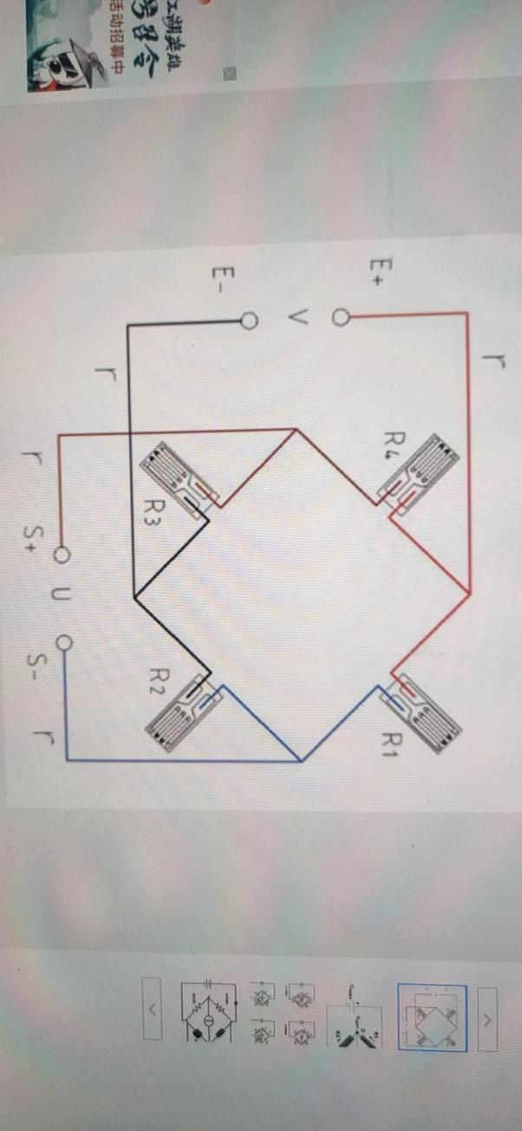

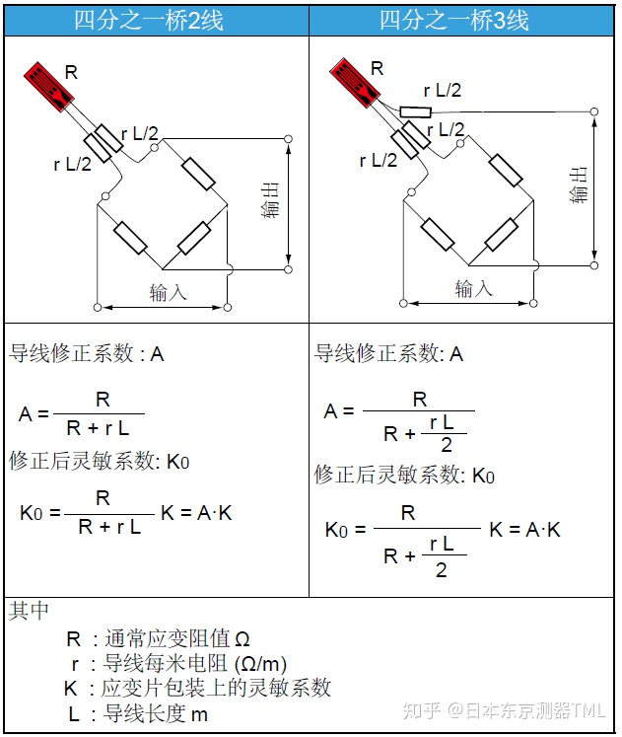本次测试采用的是1/2桥的同位电阻变体，一半采用1k电阻，形成修正电阻，另一半由一个应变片和等值电阻替代，（约等于一个未产生变动的应变片）

随后接入ads1256。

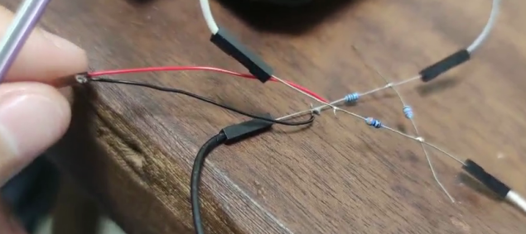

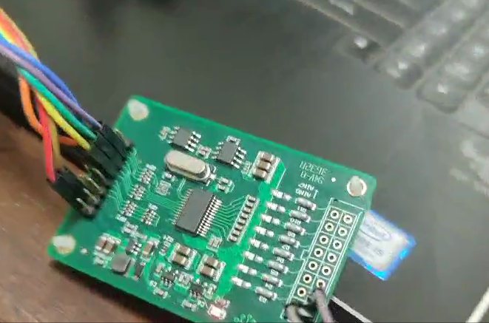

为了能够看到变化方向差值，选取spi双通道读取1256，并对两通道做差的方案来进行处理

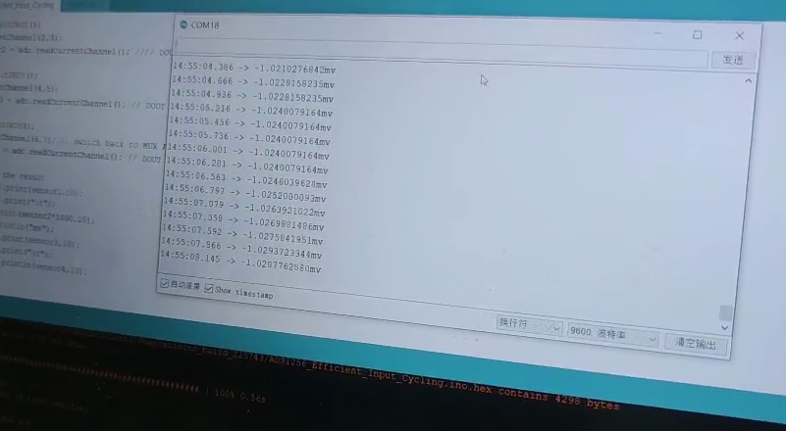

最终放大1000倍可以看到明显的应变片变化值。

具体执行程序一同放到文件夹下了，讲master库文件放在arduino库lib路径下，打开arduino选择例程，两个例程都可以使用，一个是单通道程序，另一个是双通道程序

接线方案：

**# Wiring**

ADS Board   -     Arduino UNO Board

5V          -     5V

GND         -     GND

SCLK        -     pin 13 (SCK)

DIN         -     pin 11 (MOSI)

DOUT        -     pin 12 (MISO)

DRDY        -     pin 9

CS          -     pin 10

POWN       -      5V